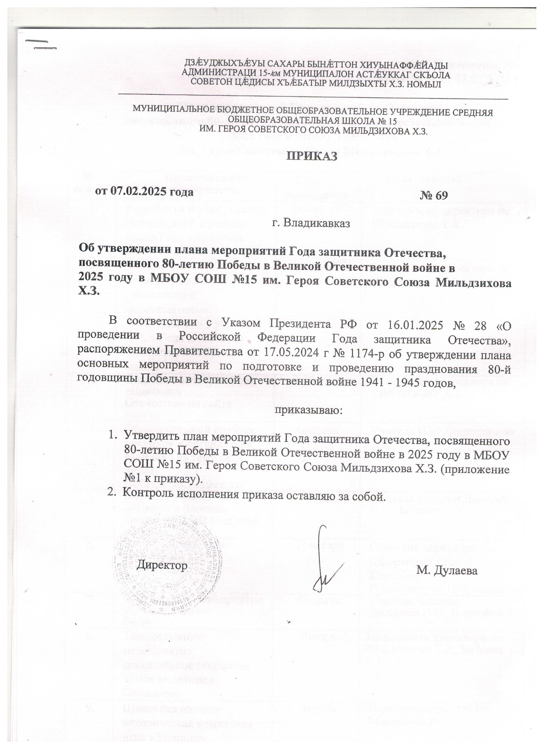

План мероприятий Года защитника Отечества,

посвященного 80-летию Победы в Великой Отечественной войне в

2025 году в МБОУ СОШ №15

им. Героя Советского Союза Мильдзихова Х.З.

|  |  |  |  |
| --- | --- | --- | --- |
| **№**  **п/ п** | **Наименование мероприятия** | **Срок проведения** | **Ответственные** |
| 1. | Разработка и утверждение мероприятий в рамках плана Года защитника Отечества в  2025 г. | Январь 2025 | Заместитель директора по ВР Калагова Т.Б. |
| 2. | Знакомство педагогических работников с мероприятиями, реализуемыми в рамках плана Года защитника Отечества в 2025  году в школе | Январь 2025 | Заместитель директора по ВР Калагова Т.Б. |
| 3. | Создание баннера «Года защитника  Отечества» на сайте школы | до 20 января | Заместитель директора по УВР бедоева А.Т. |
| 4. | Общешкольный конкурс рисунков и организация выставки на тему «80-летию  Победы посвящается» | февраль 2025 г. | Учитель ИЗО Бетрединова Т.А. |
| 5. | Мероприятия ко дню окончания блокады  Ленинграда «В голодной петле». | Январь | Учителя истории Дидарова Н.С. Бедоева А.Т. |
| 6. | Всероссийская акция «Блокадный хлеб» | 27 января | Советник директора Шапранова Э.Г.  Классные  Руководители 10 -11 классов |
| 7. | Внеклассное мероприятие «Сталинградская  битва» | Февраль | Учителя истории  Дидарова Н.С. Бедоева А.Т. |
| 8. | Торжественное мероприятие, посвящённое открытию «Года защитника  Отечества» | Январь | Заместитель директора по ВР Калагова Т.Б.  Бедоева А.Т. |
| 9. | Школьная военно-историческая командная игра «Зарница» | Апрель | Преподаватель ОБЗР Макеева А.Р. |
| 10. | Семейный спортивный праздник  «Защитники Отечества» | Февраль | Советник  директора по воспитанию Шапранова Э.Г. |
| 11. | Конкурс военной песни «Нам дороги эти позабыть нельзя!». | Февраль-март | Классные руководители  Учитель Музыки Чохели И.Г. |
| 12. | Тематическая викторина «Великая  Отечественная война» | Март | Учителя истории  Дидарова Н.С. Бедоева А.Т. |

|  |  |  |  |
| --- | --- | --- | --- |
| 13. | Праздничный концерт «Поклонимся великим тем годам», посвященный 80 –летию Победы. | Май | Заместитель директора по ВР Калагова Т.Б.  Учитель музыки Чохели И.Г  .классные руководители |
| 14. | Школьный Смотр строя и песни | Май | Заместитель директора по ВР Калагова Т.Б.  Бедоева А.Т.  Классные руководители1- 4 классов, 5- 8 классов |
| 15. | Всероссийские акции «Окна Победы»  «Георгиевская ленточка», «Сад Победы» и др. | Май | Советник директора по воспитаниюШапранова Э.Г.  Классные  руководители |
| 16. | Международная акция «Читаем детям о Великой Отечественной войне» | Май | Школьный  Библиотекарь Хадаева И.Я. |
| 17. | Организация выставки «Я помню! Я горжусь!» | Май | Учитель ИЗО Бетрединова Т.А. |
| 18. | Участие в военно-патриотических играх  «Зарница» | Май | Преподаватель ОБЗР Макеева А.Р. |
| 19. | Проведение тематических смен в пришкольном лагере, посвященных «Году защитника Отечества» | Июнь, июль | Советник директора по воспитанию Шапранова Э.Г.  Воспитатели |
| 20. | Всероссийский фестиваль «Готов к труду и  обороне» | Сентябрь | Учителя физической  культуры  Догузов Г.Д.  Гуацаева М.Т. |
| 21. | Участие в Международной акции «Тест  по истории Великой отечественной войны» | Сентябрь, декабрь | Учителя истории Дидарова Н.С. Бедоева А.Т. |
| 22. | Классный час «Битва за Москву» | Декабрь | классные  руководители |
| 23. | Участие в городских, республиканских и всеросскийских акциях, конкурсах и  фестивалях | В течение года, по отдельному  графику | . Заместитель директора по ВР Калагова Т.Б.  Советник директора Шапранова Э.Г. |
| 24. | Тематические выставки, посвященные  «Году защитника Отечества» | В течение года | Учителя ИЗО,  технологии |
| 25. | Тематические классные часы, посвященные  80-летию Победы в Великой Отечественной войне в 1-11 классах. | В течение года | Классные руководители |
| 26. | Цикл внеурочных занятий «Разговоры о  важном». | В течение года | Классные  руководители |
| 27. | Участие в патриотических акциях | В течение года | Советник  директора по воспитанию Шапранова Э.Г. |

|  |  |  |  |
| --- | --- | --- | --- |
| 28. | Просмотр фильмов о войне | В течение года | Советник  директора по воспитанию Шапранова Э.Г. |
| 29. | Уроки Мужества | В течение года | Учителя истории Дидарова Н.С.  Бедоева А.Т. |
| 30. | Освещение мероприятий на сайте школы | В течение года | Заместитель директора по ВР Калагова Т.Б. |
| 31. | Подведение итогов по реализации плана  «Года защитника Отечества» | Декабрь | Заместитель директора по ВР Калагова Т.Б. |
| 32. | Торжественная линейка в честь закрытия « Года Защитника Отечества»  Отчет. | Декабрь | Заместитель директора по ВР Калагова Т.Б.  Советник по воспитанию Шапранова Э.Г. |